Тема 1.6. Медико-інженерні діагностичні дослідження по органах і системах людини

В цьому розділі будуть викладені в цілому методи діагностики хвороб різних систем людини. Раніше наведені способи були лише згадані, а інші не названі. Вони будуть представлені детально. Матеріал буде поданий за такою схемою: характеристика об’єкту (тобто захворювань), методи діагностики й необхідна для цього інженерна техніка.

Лекція 11 (4 год)

Методи і засоби діагностики захворювань серцево-судинної системи

Анатомо-фізіологічні дані серцево-судинної системи. Серце людини складається з чотирьох камер: передсердя (праве і ліве), шлуночки (правий і лівий).
Праві передсердя і шлуночок відносяться разом із судинами легень до малого кола кровообігу, а праві передсердя і шлуночок разом з периферійною кровоносною системою складають велике коло кровообігу.
З фізіологічної точки зору в малому колі кровообігу відбувається насичення крові киснем і виділення вуглекислоти. А велике коло кровообігу забезпечує тканини тіла киснем і різними поживними речовинами (амінокислоти, глюкоза, жири, мінерали, вітаміни).
Основні захворювання ССС:
- аномалії розвитку (вади серця і судин, аневризми);
- запальні захворювання (м’яза серця – міокардит, ендокарда – ендокардит, перикарда – перикардит, артерії – артеріїт, вени – флебіт);
- аритмії серця (тахікардія, брадикардія, пароксизмальна, трепетання шлуночків, фібриляція, блокади);
- хвороби у зв’язку з тромбоемболіями (інфаркт міокарда, інсульт головного мозку, тромбози кровоносних судин);
- травми;
- пухлини (доброякісні, злоякісні).
В діагностиці, крім сугубо лікарських методів обстеження (анамнез, огляд, пальпація, аускультація), важливе значення мають інженерні або інструментальні способи діагностики.
Із механічних методів застосовуються сфігмографія (тонометрія), флебографія, фонокардіографія.
Електричні методи діагностики. Основними є ЕКГ і реографія.
Особливе місце серед цих методів діагностики займає моніторування діяльності серцево-судинної системи – це метод тривалого в реальному часі дослідження роботи ССС, параметрами моніторування є ЕКГ, артеріальний тиск. В сучасних моніторах є й інші показники: фонокардіографія, гази крові. Найбільш вживаним є монітор "Холтер" (рис. 11.1).

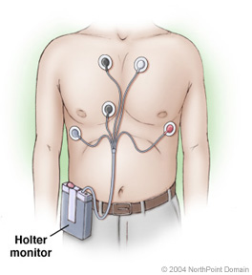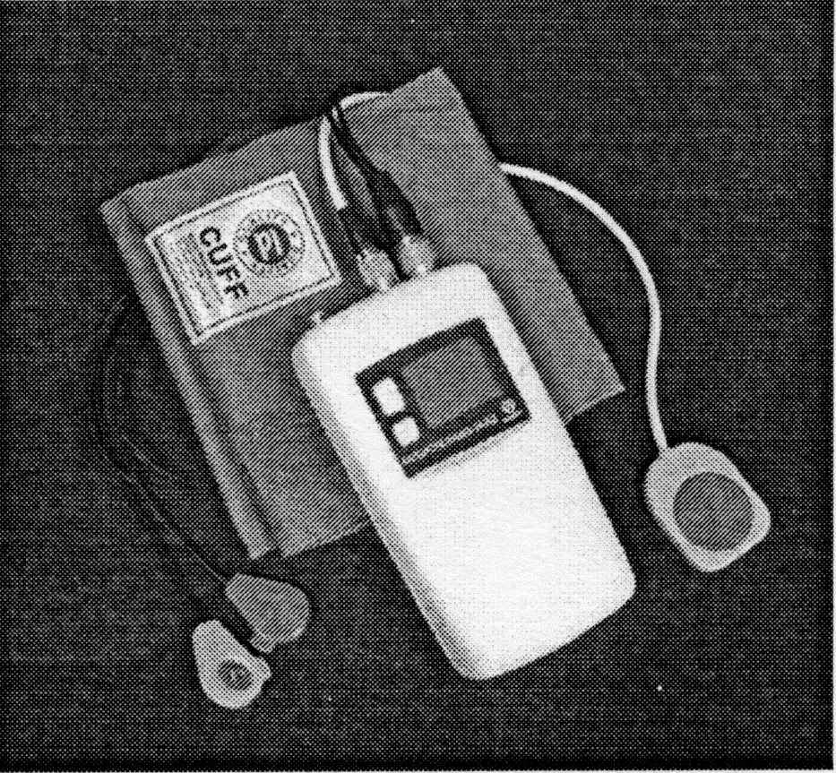
Рис. 11.1. Монітор "Холтер"

Магнітні методи (магнітокардіографія) використовуються рідко.
Поряд із наведеними методами діагностики хвороб ССС часто використовують рентгенівські дослідження: рентгеноскопія, рентгенографія, ангіографія, комп’ютерна томографія (КТ). Особливе місце займають рентгеноконтрасні методи: зондування, ангіографія, в тому числі аортографія, коронарографія.
Катетеризація камер серця і судин, тобто проведення рентгенконтрасного катетера через периферійні судини до місця патології і після введення рентгенконтрасної речовини виконується ряд рентгенограм. За допомогою цього дослідження можна виміряти тиск, взяти кров із серця і судин для дослідження на гази крові, ударний та хвилинний об’єм крові, наявність шунта і напрямку скидування крові.
Коронарографія – це дослідження артерій м’яза серця з метою визначення локалізації закупорки судини (тромбоз – інфаркт міокарда). Методика: через стегнову артерію і аорту проводять рентгенконтрасний катетер в артерію міокарда, і після введення рентгенконтрасної речовини виконують рентгенографію. Таким чином, знаходять локалізацію хромованої ділянки артерії і після цього можна провести лікувальну процедуру – стентування враженої частини артерії.
МРТ на відміну від КТ більш інформативна завдяки різниці в інтенсивності сигналів. Вона дозволяє візуалізувати камери серця, перегородки, клапани, товщину структур і об’єм камер. Для цього виконується 6-7 горизонтальних зрізів на різних рівнях грудної клітки.
Найбільш доступним і важливим методом діагностики є ультразвуковий спосіб – ехокардіографія. Він завдяки трьом режимам розгорток (A, B, M) дозволяє провести структурні і функціональні дослідження. Причому слід зазначити, що цей метод можна поєднувати із контрастуванням (розчин NaCl, глюкоза або рентгенконтрасні речовини).
Радіонуклідні методи діагностики в клінічній практиці застосовуються рідко у зв’язку із їхньою специфічністю (недоступність, коштовність та ін.). Серед них потрібно зазначити наступні.
Визначення об’єму циркулюючої крові. Принцип методу полягає в ступені розведення ізотопу, введеного у замкнену систему. Зазвичай внутрішньовенно вводять ізотопи I-131 або Tc-99m. Засобами вимірювання можуть бути радіометр або радіограф.
Радіокардіографія. Принцип метода полягає в графічній реєстрації першого проходження радіофармпрепарату (ізотоп) через камери серця. Дає показники насосної функції серця (хвилинний, ударний об’єм і гемодинаміку малого кола кровообігу). Для цього необхідний пристрій – радіокардіоаналізатор.
Міокардіосцинтиграфія. Після внутрішньовенного введення РФП можна визначити зону ішемії міокарда (тобто інфаркта).
Перфузійна сцинтиграфія. Заснована на принципі здатності здорового міокарда накопичувати тропний для нього РФП. Ним є Tl-201. За допомогою цього метода вивчають мікроциркуляцію м’яза серця (міокарда). Дослідження виконують в Гама-камері. Воно допомагає виявити гострі і хронічні порушення кровообігу (німі вогнища).

Методи і засоби діагностики захворювань органів дихання

Анатомо-фізіологічна характеристика системи дихання. До органів дихання належать грудна клітка (хребет, 12 пар ребер, дихальні м’язи, грудина), грудна порожнина, в якій знаходяться легені, серце, крупні судини, трахея і бронхи. Дихальні шляхи – це ніс, гортань, трахея, бронхи. Легені займають 4/5 об’єму грудної порожнини, вони знаходяться у плевральній порожнині. Грудна клітка внизу відділена від черевної порожнини діафрагмою.
Акт дихання відбувається за рахунок розширення і спадання грудної клітки і роботи діафрагми (опускання і піднімання при вдиху і видиху). В результаті вдиху-видиху відбувається газообмін між атмосферним повітрям і альвеолами легень, що забезпечує надходження в організм О2 і виділення СО2.
У зв’язку з різними функціями окремих органів системи дихання методи діагностики їх захворювань краще представити окремо.
Грудна клітка. Найчастішими хворобами є травми, запалення, пухлини.
Методи діагностики цих захворювань наступні: рентгеноскопія, рентгенографія, КТ.
Гортань і трахея. Представлені м’якими тканинами і наявністю порожнин, тому оптимальними методами діагностики є ендоскопія (бронхоскоп), КТ або МРТ. Основні захворювання цих органів є запальні процеси, сторонні тіла й пухлини. Основним методом діагностики є бронхоскопія.
Легені. Хвороби цих органів дуже часті і різноманітні: запалення (пневмонія), астма, туберкульоз, пухлини, пневмосклероз, емфізема. Основними методами діагностики є рентгенівський (флюорографія, рентгеноскопія, рентгенографія, КТ), функціональні дослідження (спірографія, пікфлоуметрія), а також радіонуклідні способи (буде нижче).
Бронхи – це дихальні трубки, які побудовані з напівкілець хряща і мяких тканин, вони залежно від діаметра поділяються на крупні, середні і дрібні (10, 4 і 2 мм відповідно). Основні хвороби бронхів: гострий і хронічний бронхіт (хронічний бронхіт складає близько 95% всіх захворювань органів дихання), сторонні тіла (у дітей), пухлини (в основному у курців табаку), бронхоектази (розширення бронхів). Оптимальними методами діагностики є бронхоскопія, бронхографія (з рентгенконтрасною речовиною), рентгенографія, КТ, МРТ і особливо спірографія (обємні показники і дані форсованого дихання – тобто ОФВ1 і МОШ, які характеризують наявність бронхоспазму).
Плевра – це плівка товщиною 1 мм, представлена двома листками (відповідно розташованих на легенях і на грудній стінці зсередини), вони утворюють плевральну порожнину для кожної легені. Між листками плеври в нормі є близько 20 мл плевральної рідини. Вона зменшує тертя листків плеври при дихальних рухах легень.
Основні хвороби плеври: запалення (плеврит сухий, - без рідини, і мокрий, - тобто з випотом), пухлини, пневмоторакс і гемоторакс (наявність повітря або крові у плевральній порожнині відповідно).
Методи діагностики захворювань плеври. Основними із них є рентгенівські: рентгенографія, рентгеноскопія, плеврографія (введення рентгенконтрасту + рентгенографія). Крім них використовують КТ і МРТ, а при випоті УЗО.
В окремих випадках роблять пункцію (прокол) плевральної порожнини і беруть рідину для лабораторного дослідження. В останній час широко застосовують плевроскопію, як метод ендоскопії (див. лекція №9).
Діафрагма – великий м’яз із сухожильним центром, який своїми рухами забезпечує акти вдиху і видиху повітря. Цей орган рідко має патологію. В основному це запалення (діафрагміт), як правило, воно вторинне, а також пухлини. Крім цього бувають грижі діафрагми - через природні анатомічні отвори при їх розширенні можуть в плевральну порожнину виходити шлунок, петлі кишок. Інколи бувають функціональні розлади – релаксація, параліч діафрагмального нерву після його травми, а також дискенизія. Оптимальним методами діагностики цих захворювань є рентгеноскопія, рентгенографія із контрастуванням, КТ і МРТ.

Радіонуклідні методи дослідження органів дихання

Вони дозволяють визначити не тільки структуру, а й функцію легень. До них відносяться сканування, сцинтиграфія і радіоспірографія. Перші два методи діагностики були наведені в лекції №6, а відносно радіо спірографії необхідно зупинитись в цій лекції детально.
Принцип метода полягає в тому, що пацієнту через спірограф дають вдихнути радіонуклід ізотоп Xe-133 і за допомогою радіометра записують розподіл ізотопа по всій поверхні обох легень. Для цього пацієнту на спину в області легень ставлять 6 сенсорів (по три на кожну легеню) і реєструють кількість спалахів на кожній ділянці легень. Таким чином, визначають дихальну функцію кожної із шести зон легень, або кожної легені окремо. Радіоспірогафія проводиться для оцінки вентиляційної функції легень перед операцією на легенях, або для визначення ступеня відновлення функції дихання після певного лікування.
Одержані результати радіоспірографії по зонам легень можливо порівняти із станом кровотоку в капілярах легень. Для цього вводиться внутрішньовенно РФП (Tc-99m) і за допомогою радіометра ставлять по три сенсора над кожною легенею і вираховують кількість спалахів. В результаті цього дослідження можна переконатись в стані капілярного кровотоку легень.
Порівнюючи показники цих двох методів дослідження (вентиляції і капілярного кровотоку) можна визначити ще один важливий функціональний показник – коефіцієнт вентиляція/кровоток. В нормі він становить в середньому 1.2.
Для цього дослідження використовують радіоспірограф, радіометр або сканер. В якості РФП використовують Xe-133, його період напіврозпаду складає 5.3 доби, а напіввиведення 1 хв. При застосуванні Tc-99m променеве навантаження складає лише 0.04 мЗв.
В останній час для дослідження вентиляційної функції легень вивчається метод моніторування самостійного дихання пацієнта, він буде наведений в розділі терапії.

Сечовидільна система

До неї належать нирки, сечоводи, сечовий міхур та сечовидільний канал.
Нирки: розмір 11х5х3 см. Структура (паренхіма) складається з двох шарів: зовнішнього (коркового) – 5-7 мм і мізкового (в ньому розміщено пірамідки 7-9 шт).
Функціональною одиницею є нефрон (~4 млн). В корковому шарі в канальцевих клубочках утворюється сеча (екскреторна функція), а в мізковому - збирається і виділяється (екскреторна функція). Тобто із крові судин клубочка сеча надходить у сечові канальні, а потім у чашечки і далі – в лоханку. Через сечовід сеча надходить у сечовий міхур. За добу виділяється близько 1.5-2 л сечі. В ній є вода, продукти білкового обміну, солі, ліки, токсини, бактерії.
Сечовід: його довжина 27-32 см, діаметр 5-7 мм, він впадає в сечовий міхур в області дна.
Сечовий міхур: його об’єм 150-250 мл, товщина стінки 2.5 мм. М’яз сечового міхура (детрузор) складається з трьох шарів (для тонуса міхура, виштовхування сечі та сфінктера (клапана) на виході).
Сечовивідний канал (уретра) забезпечує виділення сечі назовні.
Хвороби сечовидільної системи:
- запалення нирок (нефрит, пієлонефрит), а також сечокам’яна хвороба, туберкульоз, пухлини, кісти;
- міхура: цистит, туберкульоз, пухлини;
- сечоводів: запалення, туберкульоз, звуження (стеноз), пухлини;
- уретри: запалення.
Крім цієї патології ще виділяють хвороби, які передаються статевим шляхом - це хламідіоз, уреаплазма, гарднерельоз. Вони протікають скритно і діагностуються спеціальними лабораторними дослідженнями з використанням ланцюгової полімеразної реакції (дослідження по ДНК збудника).
Основним і універсальним методом діагностики сечовидільної системи є УЗО. Крім нього, широко застосовуються R-методи: R-грама оглядова, R-грама з контрастуванням. Для функціональних досліджень нирок застосовується екскреторна (видільна) урографія.
Методика: після введення R-контрастної речовини виконують серію R-грам через одну, п’ять, п'ятнадцять хвилин.
Для дослідження сечового міхура виконують R-контрастну цистографію. При цьому пацієнту внутрішньовенно вводять (або через катетер у сечовий міхур) R-контрастну речовину і виконують серію R-грам в певній послідовності.
При підозрі на очагові процеси (пухлини, кісти) застосовують КТ або МРТ.
Для дослідження нижніх сечовидільних шляхів оптимальним методом діагностики є цистоскопія (спеціальним ендоскопом, див. лекція №7). Вона дозволяє оглянути сечовий міхур та уретру, а також взяти матеріал для лабораторного дослідження.
Нерідко для діагностики сечовидільної системи застосовують радіонуклідні методи – просторові (сцинтиграфія) та динамічні (реносцинтиграфія або радіографія). Для цього пацієнту внутріщньовенно вводять радіоактивний технецій або індій та за спеціальним графіком розраховують показник секреції (відношення Amax/A_{2хв} - в нормі не менше 1.25) та екскреторної (відношення A_{10хв}/Amax - в нормі 0.14). Крім динамічного дослідження можна вдатися і до просторової сцинтиграфії за допомогою гама-камери. Результати оцінюють за наявністю чи відсутністю гарячих або холодних очагів накопичення РФП.

Органи травлення

Глотка: складається з трьох частин (носова, ротова, гортанна).
Основні захворювання: запалення, сторонні тіла, пухлини.
Методи діагностики: огляд з оптичним приладом, може бути ендоскопія, інколи - КТ, МРТ.
Стравохід: довжина 24-28 см, діаметр – 1.5-3 см. Він складається з трьох частин: шийна, грудна, черевна.
Патологія стравоходу: запалення (езофагіт), сторонні тіла, пухлини, порушення тонусу (в нормі стоячи комок їжі проходить за 3-5 сек, а лежачи - 8-10 сек).
Методи діагностики: ендоскопія, R-скопія з контрастуванням. Може бути МРТ чи КТ. Засоби відповідно методам.
Шлунок: має 4 відділи (кардій, тіло, пілорус і дно), ємність 1.5-2.5 л. Функції: секреторна, моторна, евакуаторна, всмоктувальна.
Кислотність шлункового соку: в нормі 1.5-2.1, занижена – більше 2.1, підвищена – менше 1.5.
Методи діагностики кислотності шлункового соку: pH-метрія (за допомогою pH-метра, тобто визначення концентрації іонів водню).
Хвороби: гастрит, виразкова хвороба, стеноз, пухлини.
Методи діагностики шлунку: основним методом діагностики є ендоскопія (гастроскопом), R-скопія з контрастуванням. В окремих випадках застосовується МРТ і КТ. Рідко призначається радіонуклідна гастросцинтиграфія в двох варіантах:
1) тропний РФП вводять внутрішньовенно (в нормі він виділяється через стінку шлунка за 15-20 хв, якщо довше - то це порушення функції шлунку).
2) РФП вводять через рот: цим методом досліджують моторно-евакуаторну функцію шлунку, кишок, а також діагностують дивертикули, виразки, заворот, стенози.
Тонка кишка: довжина 4-5 м, діаметр 3-5 см. Складається з трьох частин: 12-пала, порожня і клубова.
Основні хвороби: запальні (ентерит), виразкова хвороба, пухлини.
Особливістю діагностики цього відділу кишки є недоступність для ендоскопії. Тому основним методом діагностики є R-метод (R-скопія з контрастуванням, КТ). Крім того можуть бути МРТ і радіоізотопний метод. До останнього належать сцинтиграфія та радіометрія. Остання застосовується для вивчення всмоктувальної здатності кишок.
Методика: через рот вводять РФП (І-131) з олією. Якщо РФП затримується більше 5 год, то це є ознакою порушення всмоктувальної здатності кишок. Засобом дослідження є радіометр з шести сенсорами. Променеве навантаження складає 5.4 мЗв.
Товста кишка: довжина 1-2 м, діаметр 4-6 см. Має три відділи: сліпа, ободова, пряма. Ободова поділяється на 3 частини: висхідна, поперечна і нисхідна. Основна функція – всмоктування (вола і поживні речовини).
Захворювання тонкої кишки: можуть бути аномалії (дивертикули, розширення кишки), запалення (коліт), пухлини, апендицит.
Діагностичний спектр методів діагностики хвороб дуже широкий. Найбільш ефективним є ендоскопія (колоноскопія). Колоноскоп дозволяє оглянути порожнину тонкої кишки, а також взяти матеріал на дослідження (біопсія), цитологічне чи гістологічне (мікроскопія).
Крім цього метода широко застосовуються R-метод з контрастуванням – спосіб ірігоскопії. Контрастна речовина може вводитися через рот (тоді R-графію виконують через 12-20 год) або через пряму кишку (R-графію роблять ex tempore). При підозрі на очагові утворення застосовують МРТ чи КТ.
Із радіоізотопних методів інколи використовують радіометрію або сцинтиграфію (див. тонка кишка). Сцинтиграфія може допомагати в діагностиці дивертикулів кишки.
Печінка: її розміри 20х25 см. Вона має дві частки (права і ліва), виконує багато функцій, основні – це антитоксична і утворення жовчі, яка відіграє важливу роль у перетравлюванні їжі в кишках.
До захворювань печінки відносяться частіше за все гепатити (причому із вірусних гепатитів діагностуються лише 1 з 10-15), травми, кісти, цироз, пухлини та аномалії.
Основним методом діагностики є УЗО (в тому числі доплерографія). Крім того, застосовують R-методи (R-скопія, R-графія, КТ), МРТ, а також гепатосцинтиграфію. Для цього вводять РФП (Tc-99m) і в Г-камері через 15 хв одержують зображення печінки, а через 20 хв – жовчні ходи й жовчний міхур. Променеве навантаження становить 0.24 мЗв. Оцінку методу проводять за наявністю гарячих або холодних зон печінки.
Жовчний міхур та жовчні протоки. Жовчний міхур має довжину 6-10 см і діаметр 2-4 см (може розтягуватись). Товщина стінки 2.5-3 мм (це важливо для УЗО). Діаметр термінальних проток відповідно складає: міхурової протоки - до 4 мм, а загальної – до 7-и мм, тобто камінці більшого діаметру самостійно вийти через жовчну протоку не можуть.
Основними захворюваннями жовчного міхура є запалення (холецистит), жовчекам’яна хвороба, пухлини та дискенизія. Запалення жовчних протоків називається холангітом.
При діагностиці застосовується УЗО. Важливу роль відіграють R-контрастування (R-холецистографія: хворий приймає R-контрастну речовину або через рот і через 12-14 год виконують R-графію), а також КТ і МРТ. Рідко застосовується радіонуклідна холецистографія (див. печінка).
Підшлункова залоза (pancreas): розмір 20х6х3 см. Основні функції: виробляє підшлунковий сік (1.5-2 л), і гормони (інсулін, глюкогон) для регуляції вуглеводного обміну.
Хвороби підшлункової залози: аномалії, запалення (панкреатит), пухлини, кісти.
Методи діагностики: основним способом є УЗО, а також МРТ, КТ. Із R-методів можуть бути R-контрастна екскреторна панкреатографія (R-контраст вводять внутрішньовенно або через рот і виконують послідовно декілька R-грам через певний час). У випадках хірургічного лікування буває необхідною селективна ангіографія перед операцією (для уточнення чи вражена судина пухлиною).

